Департамент образования администрации г. Дзержинска

Муниципальное бюджетное учреждение дополнительного образования
«Эколого–биологический центр»

Всероссийский конкурс эковолонтерских и экопросветительских проектов
«Волонтеры могут все»
Номинация «Скажем нет урону природе»

Коллективный экологический проект
«Дендрарий как эталонная площадка
при определении степени чистоты воздуха в г. Дзержинск
на основании исследования снежного покрова»

Разработали:
Морозова Дарья Максимовна, Рябинина Валерия Сергеевна, Семененко Аурика Владимировна, Загурдаева Полина Евгеньевна
учащиеся объединения «Юный эколог»
Руководитель:
Морозова Елена Викторовна,
педагог дополнительного образования
Адрес:
606000, Нижегородская обл., г.Дзержинск,
ул. Бутлерова 4-Г
тел. (8313)25-23-13, факс (8313)26-15-23
e-mail: ecos-bio@yandex.ru

Нижегородская область,
г. Дзержинск, 2021
Информационная карта экологического проекта
Название проекта | Дендрарий как эталонная площадка при определении степени чистоты воздуха в г. Дзержинск на основании исследования снежного покрова
Автор проекта | Разработали учащиеся объединения «Юный эколог» МБУ ДО ЭБЦ:  - Загурдаева Полина Евгеньевна,  - Морозова Дарья Максимовна,  - Рябинина Валерия Сергеевна,  - Семененко Аурика Владимировна.  Руководитель:  Морозова Елена Викторовна, педагог дополнительного образования  606000, Нижегородская обл., г.Дзержинск,  ул. Бутлерова 4-Г  тел. (8313)25-23-13, факс (8313)26-15-23  e-mail: ecos-bio@yandex.ru  Сайт http://ekbc.my1.ru/
Целевая группа и география проекта | Учащиеся МБУ ДО ЭБЦ, все, интересующиеся экологией и занимающиеся научной работой
Обоснование актуальности и социальной значимости проекта | Расположение дендрария на окраине города Дзержинска, вдали от заводов и фабрик, дает основание для использования его в качестве эталонной площадки для изучения и сравнительного анализа степени чистоты воздуха в городе Дзержинске.  В марте 2020 года мы уже планировали провести исследования по определению степени чистоты воздуха методом лихеноиндикации. Однако, пандемия и режим самоизоляции, внесли свои коррективы. Все, что мы успели сделать в рамках предыдущего проекта до введения режима самоизоляции, это познакомились с методиками определения степени чистоты воздуха и выбрали площадки.  Наш проект не был реализован до конца, однако, даже в таком виде он стал проектом-победителем научно-образовательного общественно-просветительского проекта «Экологический патруль». Итогом участия в этом конкурсе стало награждение набором для экологического мониторинга, который содержал в себе датчики для мониторинга 3 сред: цифровой Р-датчик концентрации пыли, цифровой Р-датчик pH, цифровой Р-датчик электропроводности.  Теперь, имея данный набор, мы хотим вернуться к нашей идее по использованию дендропарка имени Ильяшевича в качестве эталонной площадки при проведении исследований степени чистоты воздух в городе Дзержинске. Только теперь мы будем использовать полученные в наборе экологического мониторинга датчики, а в качестве объекта исследования будет снеговой покров.
Цель и задачи проекта | Цель: Исследование снежного покрова для определения степени чистоты воздуха в дендрарии имени И.Н. Ильяшевича. Использование дендрария в качестве эталонной площадки при проведении исследований степени чистоты воздух в городе Дзержинске.  Задачи:  - Познакомиться с методикой исследования снежного покрова для определения степени чистоты воздуха  - Выбрать площадки для определения степени чистоты воздуха  - Определить степень чистоты воздуха по снежному покрову на пробных площадках  - Сделать выводы о возможности использования дендрария как эталонной площадки для изучения и сравнительного анализа степени чистоты воздуха в городе Дзержинске  Гипотеза: дендрарий может быть эталонной площадкой для отбора проб воздуха и сравнительного анализа степени его чистоты в городе Дзержинске  Тип проекта: экологический, исследовательский  Методы исследования: инструментальный: набор для экологического мониторинга «Экологический патруль», анализ, сравнение, измерение, изучение информационных источников, обобщение.  Продолжительность проекта: краткосрочный.
Этапы реализации проекта | Сроки выполнения проекта: декабрь 2020 - март 2021 г.  Этапы работы:  - Знакомство с методикой исследования снежного покрова для определения степени чистоты воздуха (декабрь 2020);  - Выбор площадок для определения степени чистоты воздуха (январь 2021);  - Отбор проб для исследования (январь 2021);  - Определение степени чистоты воздуха на пробных площадках (январь-февраль 2021)  - Выводы по работе (февраль 2021)  - Оформление результатов исследований (февраль-март 2021)  - Анализ и самоанализ работы (март 2021)
Содержание проекта | В своей работе мы применяли следующие методики:  1.1 Методика отбора снеговых проб  1.2 Методика определения физических свойств талого снега  1.2.1. Определение прозрачности воды  1.2.2. Определение интенсивности и характера запаха  1.2.3. Определение цветности воды  1.2.4. Содержание взвешенных частиц  1.3. Методика определения некоторых химических свойств талого снега. Методика определения электропроводности талого снега.  1.3.1. Определение кислотности  1.3.2. Определение электропроводности  Мы познакомились с методикой исследования снежного покрова для определения степени чистоты воздуха.  Нами были выбраны площадки для определения степени чистоты воздуха. Мы приняли решение оставить те же площадки, что и в прошлом проекте.  Результатами своих исследований мы поделились в социальной сети ВКонтакте.  Мы провели оценку физических и некоторых химических свойств талого снега на пробных площадках.  В зависимости от источника загрязнения изменяется состав снежного покрова, чем ближе источник загрязнения, тем больше в пробе снега будет содержаться тяжелых металлов, пыли и т. д.  Именно поэтому дендропарк или дендрарий, который расположился на окраине Дзержинска и насчитывает около 250 пород деревьев, по нашему мнению, мы можем использовать как эталонную площадку при определении степени чистоты воздуха в г. Дзержинске
Оценка результативности проекта | Оценка результативности проекта осуществляется на основе качественных и количественных показателей.  Ожидаемые результаты:  - Изучим методику исследования снежного покрова для определения степени чистоты воздуха  - Проанализируем и выберем площадки для проведения исследования  - Исследуем физические и химические свойства талого снега и сделаем вывод о степени чистоты атмосферного воздуха на пробных площадках  - Подтвердим или опровергнем гипотезу  - Удовлетворение от проделанной работы
Социальные партнеры проекта | Администрация МБУ ДО ЭБЦ, администраторы сообщества «Экологический патруль» (социальная сеть ВКонтакте), комплексная лаборатория по мониторингу загрязнения окружающей среды г. Дзержинска
Предполагаемая стоимость проекта | Доступ в сеть Интернет, ноутбук с программой «Практикум», набор для экологического мониторинга (Экологический патруль), лабораторные стаканы, колбы, цилиндры, бумажные фильтры, лабораторные весы, ёмкости для снега, совки – в наличии.
Мультипликативность | Дендропарк имени И.Н. Ильяшевича, по нашему мнению, может использоваться в исследовательских целях учащимися МБУ ДО «Эколого-биологический центр» и всеми, интересующимися наукой
Приложения | https://vk.com/ecobiopatrol?w=wall-198968975_118
Введение
Воздух и здоровье человека находятся в тесной взаимосвязи и взаимозависимости. Всем известно, что Дзержинск – это город химии. Учащиеся МБУ ДО «Эколого-биологический центр», увлеченные экологией, часто выбирают для своих исследований определение степени чистоты воды, воздуха, состояния растительности города.
Для подобных исследований используют различные методики: лихеноиндикация, по состоянию хвоинок у сосны обыкновенной, содержание твердых примесей, степень нарушенности древостоя лесного фитоценоза и другие.
Однако, при проведении исследований, возникает вопрос, что использовать в качестве эталонной площадки при сравнительном анализе степени загрязненности объектов.
Расположение дендрария на окраине города Дзержинска, вдали от заводов и фабрик, дает основание для использования его в качестве эталонной площадки для изучения и сравнительного анализа степени чистоты воздуха в городе Дзержинске.
В марте 2020 года мы уже планировали провести исследования по определению степени чистоты воздуха методом лихеноиндикации. Однако, пандемия и режим самоизоляции, внесли свои коррективы. Все, что мы успели сделать в рамках предыдущего проекта до введения режима самоизоляции, это познакомились с методиками определения степени чистоты воздуха и выбрали площадки.
Наш проект не был реализован до конца, однако, даже в таком виде он стал проектом-победителем научно-образовательного общественно-просветительского проекта «Экологический патруль». Итогом участия в этом конкурсе стало награждение набором для экологического мониторинга, который содержал в себе датчики для мониторинга 3 сред: цифровой Р-датчик концентрации пыли, цифровой Р-датчик pH, цифровой Р-датчик электропроводности.
Теперь, имея данный набор, мы хотим вернуться к нашей идее по использованию дендропарка имени Ильяшевича в качестве эталонной площадки при проведении исследований степени чистоты воздух в городе Дзержинске. Только теперь мы будем использовать полученные в наборе экологического мониторинга датчики, а в качестве объекта исследования будет снеговой покров.
Для исследовательской работы мы привлекли в качестве социальных партнеров не только администрацию МБУ ДО ЭБЦ, но и комплексную лабораторию по мониторингу загрязнения окружающей среды г. Дзержинска.

- Цель и задачи проекта
Цель: Исследование снежного покрова для определения степени чистоты воздуха в дендрарии имени И.Н. Ильяшевича. Использование дендрария в качестве эталонной площадки при проведении исследований степени чистоты воздух в городе Дзержинске.
Задачи:
- Познакомиться с методикой исследования снежного покрова для определения степени чистоты воздуха
- Выбрать площадки для определения степени чистоты воздуха
- Определить степень чистоты воздуха по снежному покрову на пробных площадках
- Сделать выводы о возможности использования дендрария как эталонной площадки для изучения и сравнительного анализа степени чистоты воздуха в городе Дзержинске
Целевая группа и география проекта: учащиеся МБУ ДО ЭБЦ, все, интересующиеся экологией и занимающиеся научной работой
Гипотеза: дендрарий может быть эталонной площадкой для отбора проб воздуха и сравнительного анализа степени его чистоты в городе Дзержинске
Тип проекта: экологический, исследовательский
Методы исследования: инструментальный: набор для экологического мониторинга «Экологический патруль», анализ, сравнение, измерение, изучение информационных источников, обобщение.
Продолжительность проекта: краткосрочный.

- Этапы реализации проекта
Сроки выполнения проекта: декабрь 2020 - март 2021 г.
Этапы работы:
- Знакомство с методикой исследования снежного покрова для определения степени чистоты воздуха (декабрь 2020);
- Выбор площадок для определения степени чистоты воздуха (январь 2021);
- Отбор проб для исследования (январь 2021);
- Определение степени чистоты воздуха на пробных площадках (январь-февраль 2021)
- Выводы по работе (февраль 2021)
- Оформление результатов исследований (февраль-март 2021)
- Анализ и самоанализ работы (март 2021)

- Набор первоначальных идей и выбор лучших
Для проведения исследования степени загрязнения воздуха необходимо было определить три площадки с одним видом деревьев и разной интенсивностью транспортного движения.
Еще в первом проекте нами были определены три пробные площадки:
Площадка № 1 – около МБУ ДО ЭБЦ (улица с неинтенсивным движением транспорта);
Площадка № 2 – площадь им. Ф. Дзержинского (очень интенсивное движение транспорта);
Площадка № 3 – дендрарий (пригород г. Дзержинска, памятник природы регионального значения).
Мы решили оставить их, так как они подходят для нашего исследования лучше всего.
Затем мы задумались о том, как можно представить результаты наших исследований широкому кругу людей.
- Составить карту загрязненности атмосферного воздуха города
- Рассказать о наших исследованиях в соцсетях и рекомендовать в случае подтверждения гипотезы дендрарий как место с чистым воздухом
- Снять видеоролик о наших исследованиях.
Трех точек, нанесенных на карту загрязненности атмосферного воздуха, явно недостаточно. А видеоролик, снятый о наших исследованиях, будет интересен лишь небольшому количеству заинтересованных лиц. А времени и сил на это будет потрачено много. Поэтому, из предложенных вариантов, мы выбрали идею №2.

- Ресурсное обеспечение проекта
Кадровое обеспечение:
В реализации проекта принимают участие:
- 4 учащихся объединения «Юный эколог»;
-руководитель проекта (Морозова Е.В, педагог дополнительного образования).
Материально - техническое обеспечение проекта
Необходимые материалы | Стоимость (руб.)
- доступ в сеть Интернет;  - ноутбук с программой «Практикум»,  - набор для экологического мониторинга (Экологический патруль),  -лабораторные стаканы, колбы, цилиндры  -бумажные фильтры,  -лабораторные весы,  -ёмкости для снега, совки | Имеется в наличии  Имеется в наличии  Имеется в наличии  Имеется в наличии  Имеется в наличии  Имеется в наличии  Имеется в наличии
ИТОГО | 0,00

- Оценка результативности проекта
Количественные показатели:
- количество изученных источников информации;
- количественные показатели степени чистоты воздуха.
Качественные показатели:
- приобретение навыков по сбору и анализу информации;
- удовлетворенность своей работой;
- формирование личностных качеств: способность проявлять инициативу в познавательно-исследовательской деятельности; способность выражать свои мысли и чувства;
- реализация учащихся в социально-значимой деятельности;
Ожидаемые результаты:
- Изучим методику исследования снежного покрова для определения степени чистоты воздуха
- Проанализируем и выберем площадки для проведения исследования
- Исследуем физические и химические свойства талого снега и сделаем вывод о степени чистоты атмосферного воздуха на пробных площадках
- Подтвердим или опровергнем гипотезу
- Удовлетворение от проделанной работы

- Содержание проекта
С давних времен человечество стремится познавать окружающую среду. В своем познании нередко человек изменяет природу. Чаще всего деятельность человека угнетающе действует на растения и животных. Природное равновесие уже смещено в сторону загрязнения воздуха, воды и почвы, поэтому проживание там становится невозможным.
Сегодня в мире особо значимой проблемой является проблема ухудшения качества внешней среды обитания, особенно состояние атмосферного воздуха. Нет ничего на свете нужнее воздуха. Без воды можно прожить несколько дней. Без пищи – несколько недель. А без воздуха лишь несколько мгновений.
Существуют два основных источника загрязнения атмосферного воздуха: естественный и антропогенный. Наиболее остро в большинстве стран мира ощущается антропогенное загрязнение воздушной среды. Одной из важнейших проблем общества должна стать охрана атмосферы.
Кислород необходим для дыхания всех живых организмов, в крупных городах содержание углекислого газа выше, чем в лесах. Избыточное появление углекислого газа приводит к образованию смога, а также к парниковому эффекту.
На состояние здоровья людей влияют многие факторы. Это и образ жизни самого человека, его генетическая предрасположенность к различному виду заболеваний, уровень медицинского обслуживания населения и конечно состояние окружающей среды. Особенно важно состояние чистоты атмосферного воздуха, как фактора влияющего на здоровье человека. Если данный компонент загрязнен, это в свою очередь крайне негативно сказывается на здоровье населения, повышая его заболеваемость. Увеличение концентрации любого загрязнителя в воздухе пагубно сказывается на самочувствии людей.
Загрязнение атмосферы оказывает неблагоприятное воздействие не только на человека, но и на флору и фауну, на различного рода сооружения и транспортные средства.
Так, например, появление в воздухе диоксида серы вызывает болезни органов дыхания, сердечно-сосудистой системы, крови и эндокринной системы. Оксид углерода (II) или угарный газ при вдыхании соединяется с гемоглобином, образуя карбогемоглобин. Это соединение нарушает способность крови доставлять кислород к тканям и человек теряет сознание. Также, угарный газ вызывает спазмы сосудов, снижает иммунологическую реактивность организма. Присутствие оксидов азота в воздухе усиливает действие канцерогенных веществ, находящихся там же. Плюс ко всему оксиды азота вызывают болезни органов дыхания, кровообращения, злокачественные новообразования, что служит причиной рака.
Свинец и его производные, содержащиеся в выхлопных газах автотранспорта и находясь в атмосферном воздухе, вызывают поражение нервной системы, кроветворной системы, мутагенное воздействие. Количество свинца в крови человека возрастает с увеличением его содержания в воздухе. Последнее ведет к снижению активности ферментов, участвующих в насыщении крови кислородом, и, следовательно, к нарушению обменных процессов в организме.
Наличие твердых частиц (пыли) в воздухе также пагубно сказывается на здоровье людей. Оседая в дыхательных путях человека, пыль является загрязнителем носовой полости, носоглотки и легких. Также пыль может вызывать различного рода аллергические реакции, а это особенно опасно для аллергиков.
Снежный покров накапливает в своем составе практически все вещества, поступающие в атмосферу. В связи с этим он обладает рядом свойств, делающих его удобным индикатором загрязнения не только самих атмосферных осадков, но и атмосферного воздуха, а также последующего загрязнения почвы и воды. При образовании снежного покрова из-за процессов сухого и влажного выпадения примесей концентрация загрязняющих веществ в снегу оказывается на 2-3 порядка выше, чем в атмосферном воздухе. Поэтому измерения их содержания могут производиться более простыми методами с высокой степенью надёжности.
Зима в Нижегородской области продолжается с начала ноября до конца марта, это самый длительный из всех сезонов года, он продолжается пять месяцев. Снежный покров лежит обычно 150-160 дней. В годы с холодной и долгой зимой снежный покров сохраняется и 180 дней. Высота снежного покрова к концу марта достигает примерно полуметра, а в лесу - 70-80 см. В самые многоснежные зимы высота снега достигает метра и более.
Исследуя снег, мы можем наглядно проследить уровень загрязнения атмосферного воздуха в городе.

Методики выполнения работы и полученные результаты
1.1 Методика отбора снеговых проб.
Отбор проб снега в данной работе не является основным, он используется лишь для сравнения органолептического и химического состава талой воды.
Процедура отбора снега для анализов имеет свои особенности. Чтобы данные были достоверными, в одном месте отбирают три пробы. Это делается следующим образом:
- Выбирается площадка для отбора проб, на которой можно построить треугольник со сторонами не менее 10 м (10-30 м).
- В вершинах этого треугольника размечаются квадраты со сторонами 1 м. Получается 3 таких квадрата.
- Снег собирается методом «конверта» в этих квадратах, т.е. пробы берут по углам квадрата (4 шт.) и в центре квадрата. Всего отбирают 5 проб с каждого квадрата, которые объединяют и используют для одного определения. Три квадрата в вершинах треугольника дают 15 проб, по 5 для каждого измерения.
- Снег берется почти на всю глубину залегания. Это делается для того, чтобы суммировать все загрязнения, накопившиеся за сезон в снегу. Снег отбирается либо цилиндром, либо лопатой или совком.
Все 15 проб складываются в чистый полиэтиленовый пакет. Следует иметь в виду, что объем собранного снега должен быть большим, учитывая, что когда снег растает, его объем уменьшится примерно в 10 раз. Поэтому, чтобы получить, например, 1 литр талой воды надо собрать около 10 литров снега (примерно ведро).

Результат: Нами отобраны пробы на 3 площадках. Растапливание снега для дальнейшего исследования производилось при комнатной температуре.
1.2 Методика определения физических свойств талого снега
1.2.1. Определение прозрачности воды.
Для определения прозрачности проб талой воды в стеклянный цилиндр диаметром 3 см высотой 30 см наливается определенное количество воды, через которую просматривается шрифт (печатный текст). Сравнить каждую пробу с контрольным образцом – дистиллированной водой. Вода может быть прозрачной, слабо мутной, сильно мутной. Перед замером воду необходимо взболтать. Прозрачность зависит от количества взвешенных частиц органического и неорганического происхождения и определяется высотой столба воды в цилиндре, сквозь который начинают читаться буквы.
1.2.2. Определение интенсивности и характера запаха
Для определения запаха в чистую широкогорлую колбу объемом 100 мл наливают исследуемую воду на 2/3 объема, прикрывают стеклышком, осторожно взбалтывают. Затем, сдвинув с колбы стеклышко, определяют запах воды. Интенсивность запаха воды (при 20° С не должна превышать двух баллов) определяем по пятибалльной системе таблицу 1, 2.
Таблица 1 «Пятибальная система определения интенсивности запаха»
Интенсивность запаха | Характер проявления запаха | Оценка интенсивности запаха
Нет | Запах не ощущается | 0
Очень слабая | Запах сразу не ощущается, но обнаруживается при тщательном исследовании (нагревании воды) | 1
Слабая | Запах замечается, если обратить на это внимание | 2
Заметная | Запах легко замечается и вызывает неодобрительный отзыв о воде | 3
Отчетливая | Запах обращает на себя внимание и заставляет воздержаться от питья | 4
Очень сильная | Запах настолько сильный, что делает воду непригодной для питья | 5

Таблица 2 «Определение характера запаха»
Характер запаха
Естественного происхождения | Искусственного происхождения
Неотчетливый либо отсутствует | Неотчетливый либо отсутствует
Землистый | Нефтепродуктов (бензиновый)
Гнилостный | Хлорный
Плесневый | Уксусный
Торфяной | Фенольный
Травянистый
1.2.3. Определение цветности воды.
Качественную оценку цветности воды можно провести путем сравнения ее с дистиллированной водой, на фоне листа белой бумаги сравнить наблюдаемый цвет (бесцветная, светло-бурая, желтоватая, серая, мутная и т.д).
1.2.4. Содержание взвешенных частиц.
Для исследования был взят одинаковый объем талого снега 250 мл. Растаявший снег отфильтровали через предварительно взвешенный фильтр (фильтровальную бумагу), осадок остался на фильтре. Бумажные фильтры с осадком оставили при комнатной температуре на сутки. После высушивания фильтры взвесили и определили массу осадка.
Для определения содержания взвешенных частиц в исследуемой воде мы из массы бумажного фильтра с осадком (г) вычли массу чистого бумажного фильтра (г).
Результат: Результат исследований физических свойств талой воды представлен в таблице 3.
Таблица 3 «Результаты определения физических свойств талого снега»
Номер площадки  Физические свойства талого снега | Площадка № 1  около МБУ ДО ЭБЦ | Площадка № 2  площадь им. Ф. Дзержинского | Площадка № 3  дендрарий
Прозрачность | прозрачная | сильно мутная | прозрачная
Интенсивность запаха при 20° С | 3 | 4 | 2 балла
Характер запаха | Естественный, землистый | Естественный, гнилостный | Естественный, травянистый
Цветность воды | бесцветная | серая | бесцветная
Взвешенные частицы (г) | 1,47-1,35=0,12 | 1,67-1,35=0,32 | 1,36-1,35=0,01

1.3. Методика определения некоторых химических свойств талого снега. Методика определения электропроводности талого снега.
1.3.1. Определение кислотности.
Снежный покров является эффективным индикатором процессов закисления природных сред. При преобладании в аэрозольных выпадениях кислых продуктов сгорания кислотность осадков возрастает. Учитывая это, можно считать, что одним из информативных показателей загрязненности атмосферы является величина рН снеговых вод.
рН (кислотность) показывает концентрацию ионов водорода, определяется в отфильтрованных пробах талой воды. В норме рН 6,5—8,5. Измерения проводились датчиком pH.
1.3.2. Определение электропроводности.
Для измерения электропроводности применяется датчик электропроводности. Электропроводность указывает на наличие катионов и анионов сильных кислот и оснований способных проводить электрический ток. Чем выше общее содержание солей в воде тем, выше будет удельная электропроводность образца.

Результат: Результат исследований некоторых химических свойств талой воды и электропроводности представлен в таблице 4. Более подробно эти данные представлены в Приложениях №№1-2

Таблица № 4 «Результат исследований некоторых химических свойств талой воды и электропроводности»
Номер площадки  Химические  свойства талого снега | Площадка № 1  около МБУ ДО ЭБЦ | Площадка № 2  площадь им. Ф. Дзержинского | Площадка № 3  дендрарий
рН снеговых вод | 8,17 | 8,55 | 7,99
Электропроводность (мСм/см) | 0,66 | 11 | 0,07

- Результаты реализации проекта
Мы познакомились с методикой исследования снежного покрова для определения степени чистоты воздуха.
Нами были выбраны площадки для определения степени чистоты воздуха. Мы приняли решение оставить те же площадки, что и в прошлом проекте.
Результатами своих исследований мы поделились в социальной сети ВКонтакте.
Мы провели оценку физических и некоторых химических свойств талого снега на пробных площадках. Все полученные данные мы свели в таблицу №5.
Таблица №5 «Исследование талых вод на пробных площадках»
Номер площадки  Свойства  талого снега | Площадка № 1  около МБУ ДО ЭБЦ | Площадка № 2  площадь им. Ф. Дзержинского | Площадка № 3  дендрарий
Прозрачность | прозрачная | сильно мутная | прозрачная
Интенсивность запаха при 20° С | 3 | 4 | 2 балла
Характер запаха | Естественный, землистый | Искусственный, фенольный | Естественный, травянистый
Цветность воды | бесцветная | серая | бесцветная
Взвешенные частицы (г) | 0,12 | 0,32 | 0,01
рН снеговых вод | 8,17 | 8,55 | 7,99
Электропроводность (мСм/см) | 0,66 | 11 | 0,07

Выводы по проведенным исследованиям:
- Прозрачность.
Образцы с площадок №№1,2 прозрачные, образец с площадки № 3 - сильно мутный. Это связано с интенсивным движением автомобильного транспорта на площади им. Ф. Дзержинского и как следствие - загрязнением оксидами металлов, автомобильными выхлопами, использованием химических реагентов для борьбы с гололедом.
- Интенсивность запаха.
Интенсивность запаха талой воды при 20° С не должна превышать двух баллов. В итоге только образец с площадки № 3 (дендрарий) соответствует норме.
- Характер запаха.
В пробах талой воды, взятых на площадках №1 и №3, ощущался естественный землистый и травянистый запах, а в пробе, взятой на площадке №2 – искусственный фенольный запах. Следовательно, в пробе №2 содержатся химические вещества, источниками которых является, скорее всего, автомобильный транспорт.
- Цветность воды.
В пробах с площадок №№ 1, 3 цвет талой воды был бесцветный. В пробе с площадки № 2 цвет талой воды – серый. Можно предположить, что серый оттенок талой воде придают частицы топлива
- Наличие взвешенных частиц.
Самое незначительное количество взвешенных частиц находилось в пробе с площадки № 3 (дендрарий). Это указывает на то, что в атмосферном воздухе дендропарка им. Ильяшевича практически нет загрязняющих частиц.
Самая большая масса осадка наблюдается в пробе №2, что обусловлено, по нашему мнению, воздействием выхлопных газов автомобилей, использованием химических реагентов для борьбы с гололедом.
- рН снеговых вод.
Реакция среды pH снега во всех пробах щелочная. Норма рН талых вод 6,5—8,5. Показатели проб с площадок № 1 и 3 находятся в норме. Мы имеем превышение показателя рН в пробе № 3 (площадь им. Ф. Дзержинского), что обусловлено интенсивным движением автомобильного транспорта и как следствие - загрязнением оксидами металлов и автомобильными выхлопами.
- Электропроводность
Самая низкая электропроводность отмечается на площадке № 3 (дендрарий). Самая высокая электропроводностью отмечается в пробе №2, что, по нашему мнению, является следствием повышенного содержания солей в этих образцах.
В зависимости от источника загрязнения изменяется состав снежного покрова, чем ближе источник загрязнения, тем больше в пробе снега будет содержаться тяжелых металлов, пыли и т. д.
Именно поэтому дендропарк или дендрарий, который расположился на окраине Дзержинска и насчитывает около 250 пород деревьев, по нашему мнению, мы можем использовать как эталонную площадку при определении степени чистоты воздуха в г. Дзержинске.

Список литературы:

Бокова, А. В. О чём молчит снег (исследование загрязнения снежного покрова путём биотестирования) / А. В. Бокова. — Текст : непосредственный // Молодой ученый. — 2016. — № 9.1 (113.1). — С. 11-12.
Зарина Л. М., Гильдин С. М.Геоэкологический практикум: Учебно–методическое пособие. —СПб.: Изд-во РГПУ им. А. И. Герцена, 2011. —60с
Лапутин Н.М. Зеленый друг родного города. – Нижний Новгород: Волго-Вятское кН. Изд-во, 1991

Методические рекомендации по оценке степени загрязнения атмосферного воздуха населенных пунктов металлами по их содержанию в снежном покрове и почве[Электронный ресурс]. – Режим доступа: http://docs.cntd.ru/document/1200087676

Экологические проблемы [Электронный ресурс]. – Режим доступа: http://www.interactive-english.ru/topiki/91-ecological-problems-/

ФГБУ "Верхне-Волжское УГМС" [Электронный ресурс]. – Режим доступа: http://nnov.meteorf.ru/clauses/clauses.html?id=34

Приложение № 1.

Определение pH талого снега на пробной площадке № 1 (около МБУ ДО ЭБЦ)
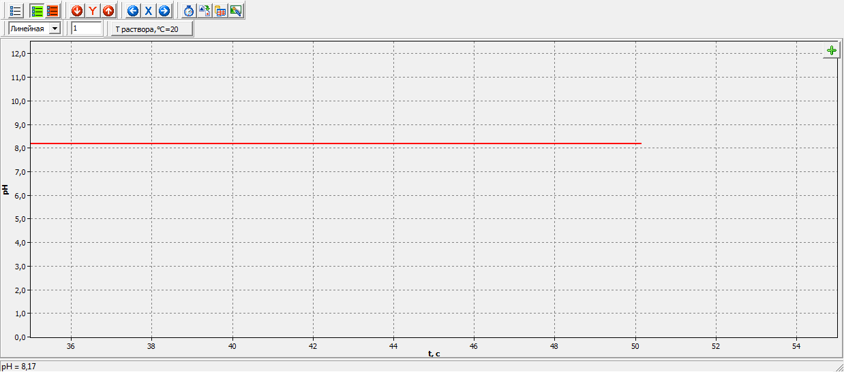

Определение pH талого снега на пробной площадке № 2 (площадь им. Ф. Дзержинского)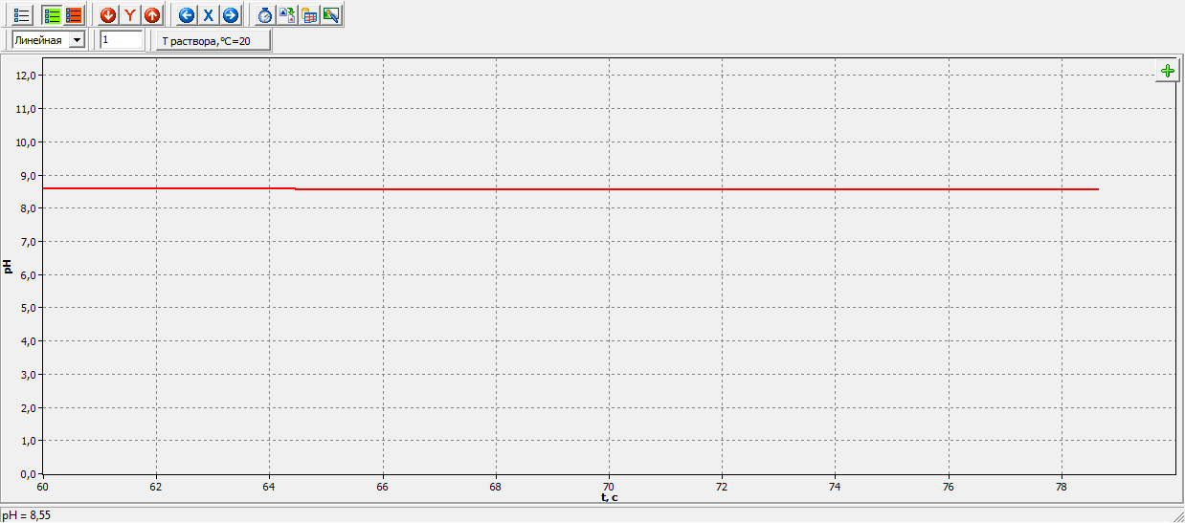

Определение pH талого снега на пробной площадке № 3 (дендрарий)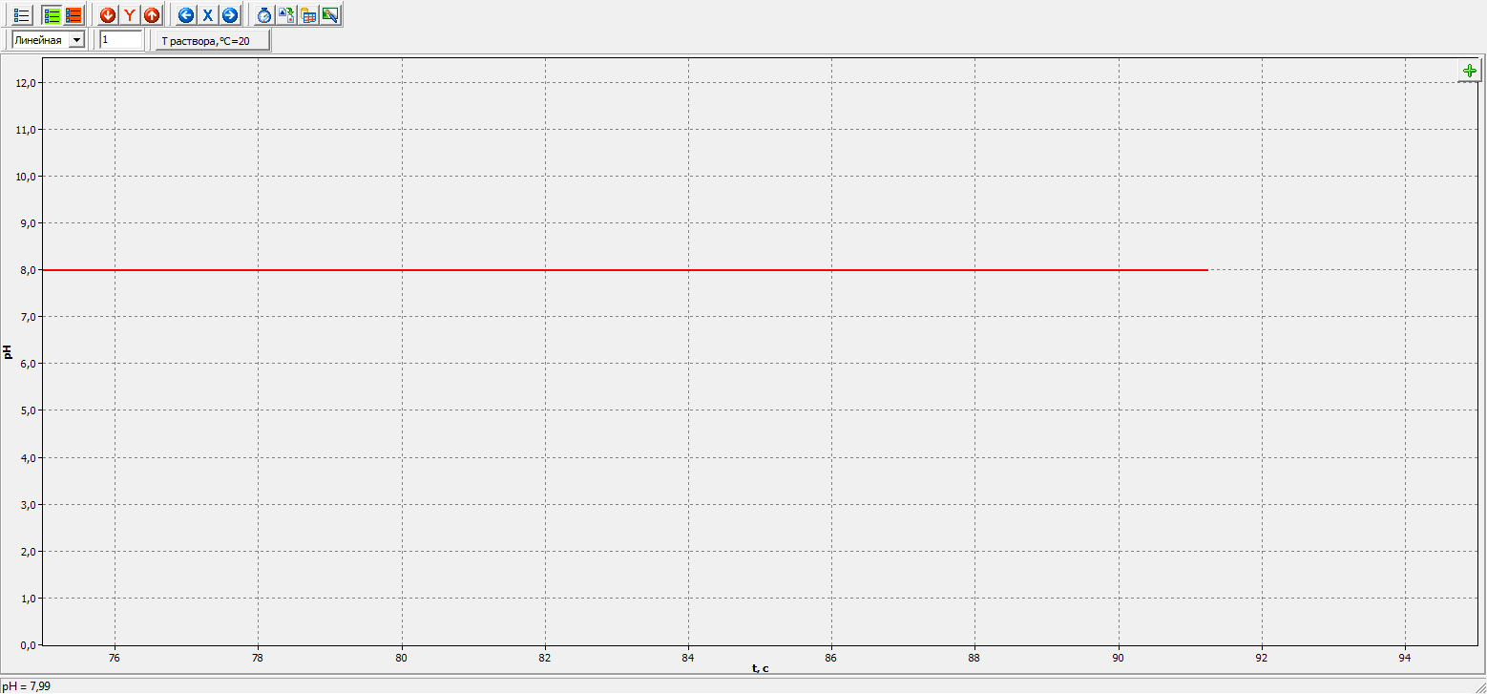
Приложение № 2
Определение электропроводности талого снега
на пробной площадке № 1 (около МБУ ДО ЭБЦ)
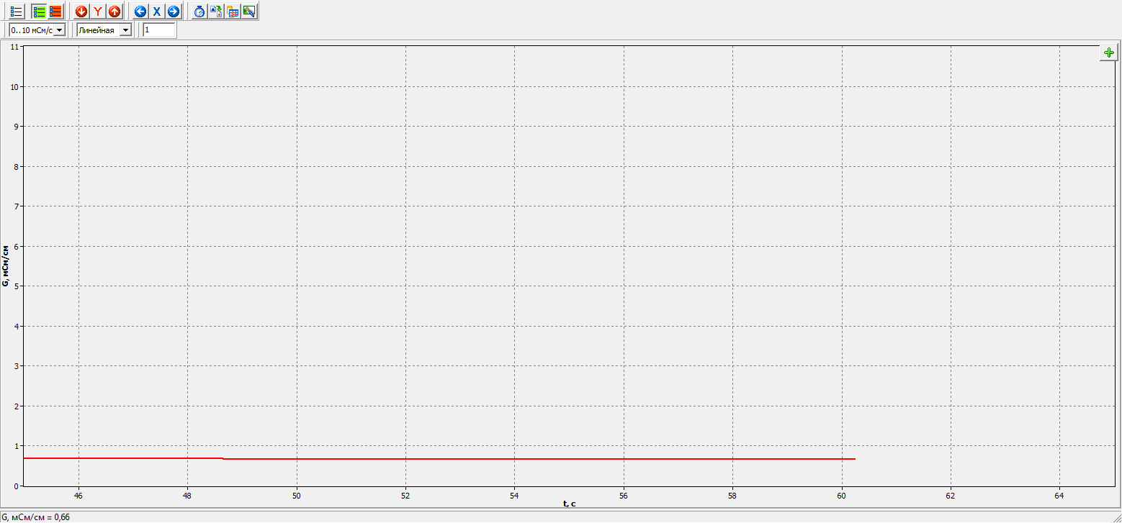
Определение электропроводности талого снега
на пробной площадке № 2 (площадь им. Ф. Дзержинского)
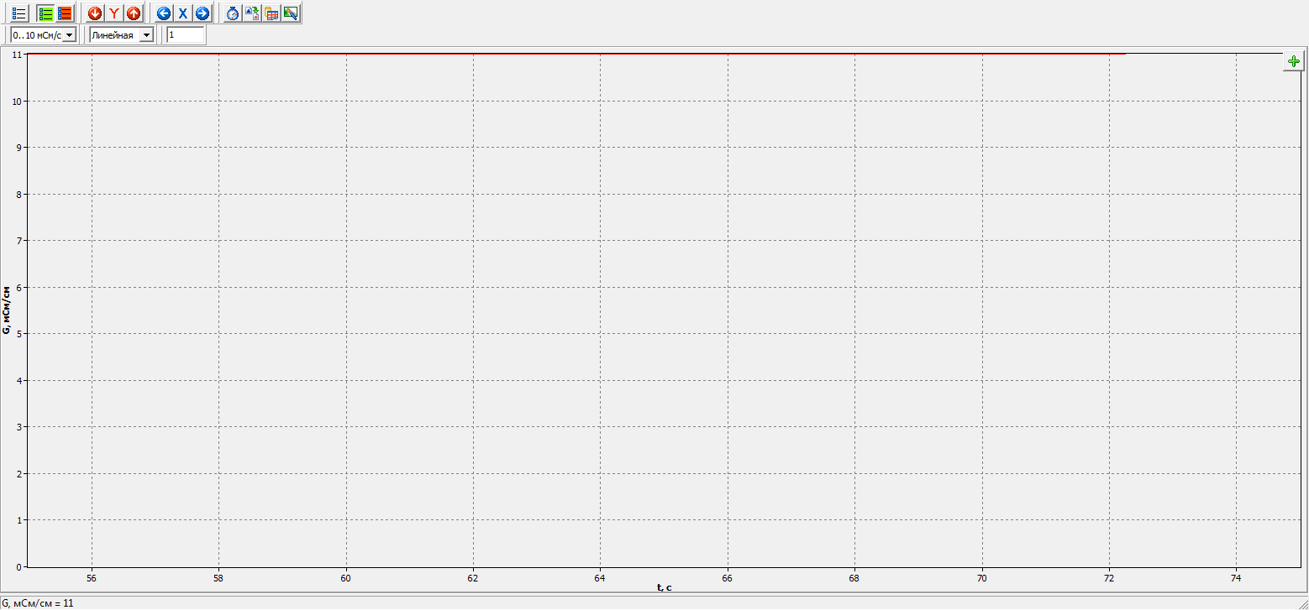
Определение электропроводности талого снега
на пробной площадке № 3 (дендрарий)
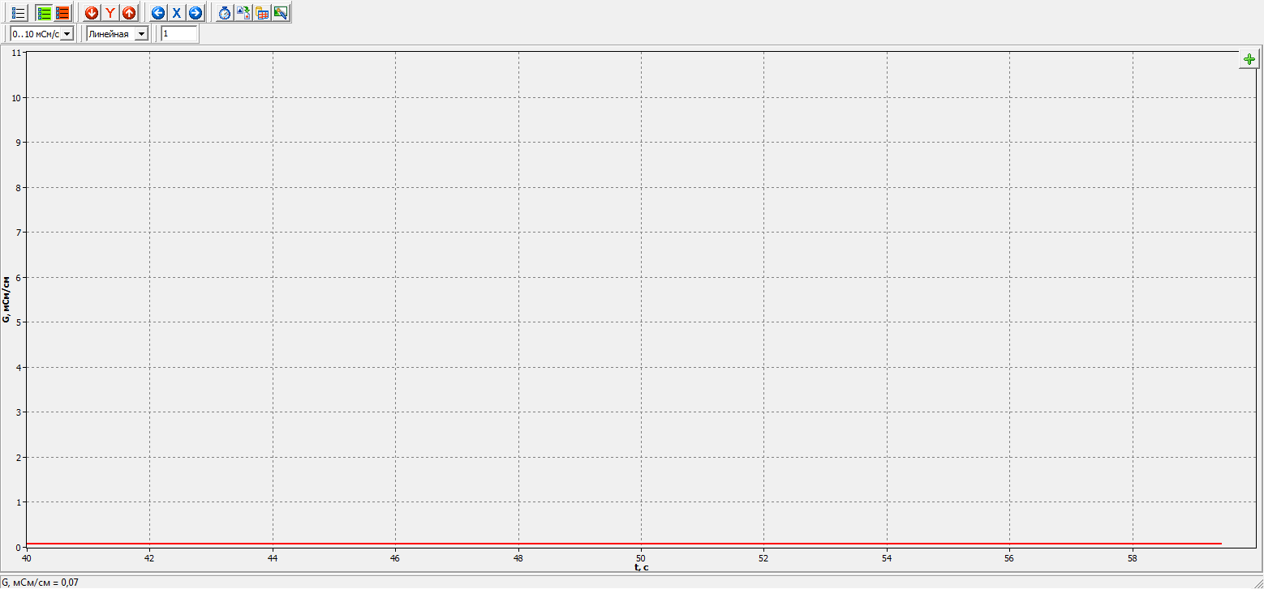
Приложение № 3
Определение прозрачности талого снега
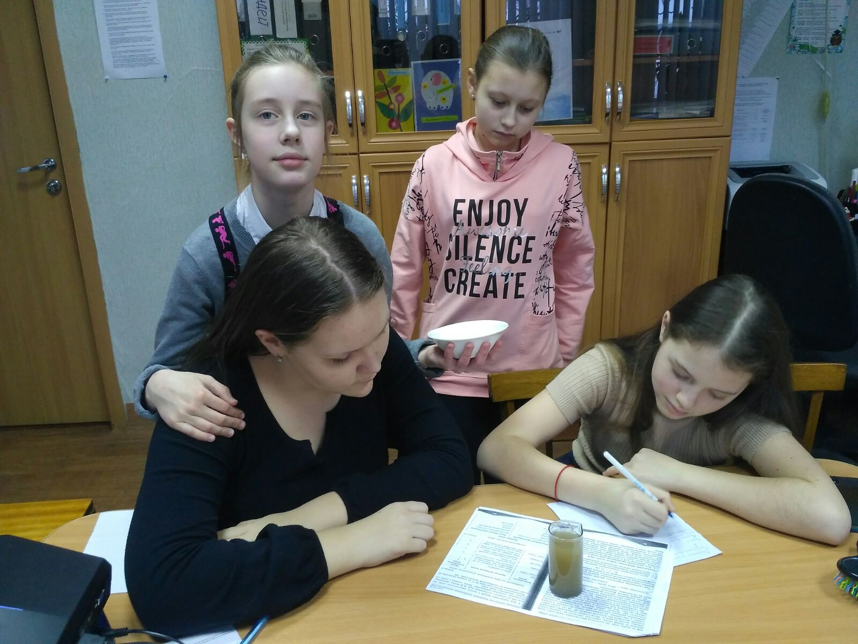

Определение pH талого снега
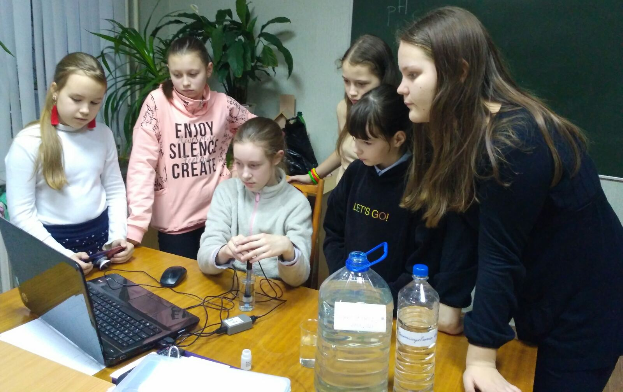

Определение наличия взвешенных частиц талого снега

